Conception de schéma ER : Règles de normalisation
- Normalisation des entités : toutes les entités qui sont remplaçables par une association doivent être remplacées
- Normalisation des noms : le nom d’une entité, d’une association ou d’un attribut doit être unique dans le schéma EA. 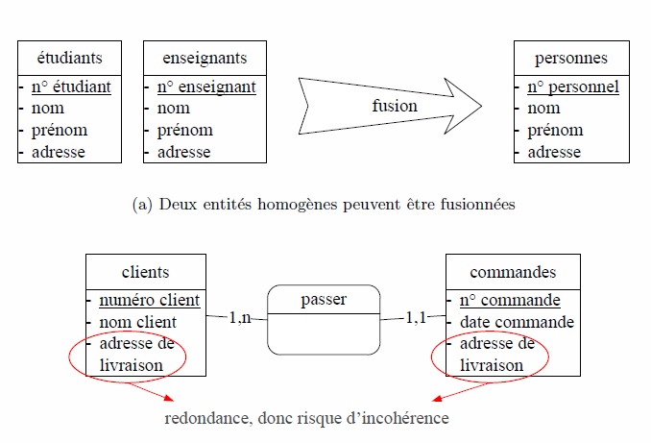
- Normalisation des identifiants : chaque entité doit posséder un identifiant
- Normalisation des attributs : les attributs d’une association doivent dépendre directement des identifiants de toutes les entités en association. 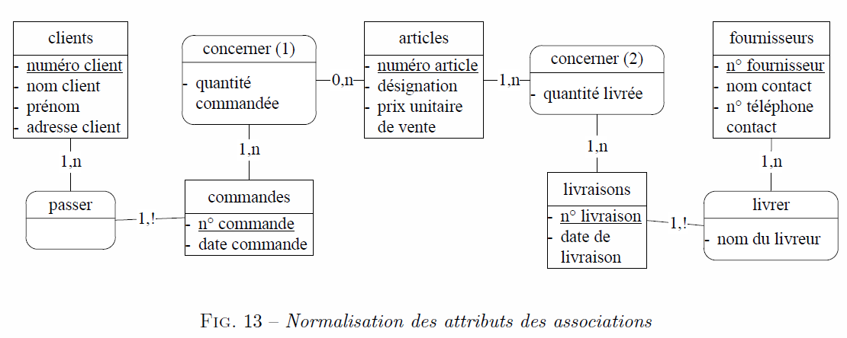
- Normalisation des associations : il faut éliminer les associations fantômes (figure 15a) ou redondantes (15b) ou en plusieurs exemplaires (15c) 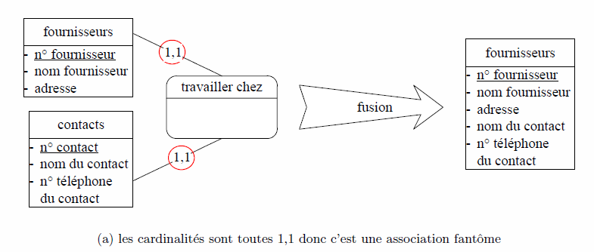
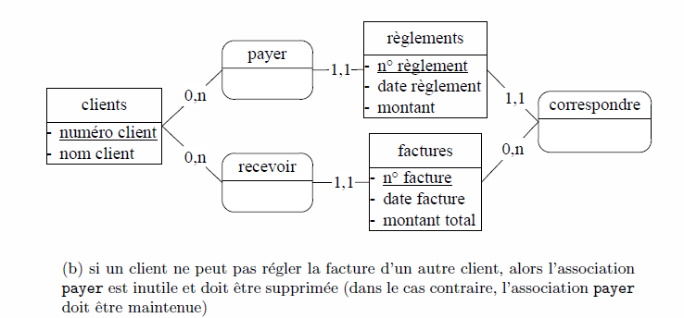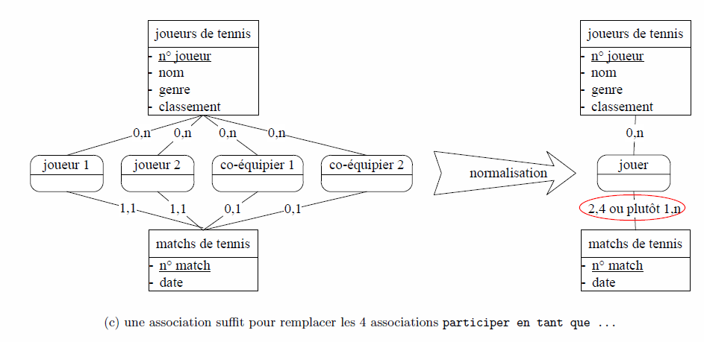
- Normalisation des cardinalités : une cardinalité minimale est toujours 0 ou 1 et une cardinalité maixmale est toujours 1 ou n
- Première forme normale : à un instant donné dans une entité, pour un individu, un attribut ne peut prendre qu’une valeur et non pas un ensemble ou une liste de valeurs. 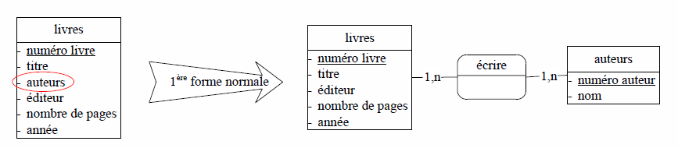
- Deuxième forme normale : l’identifiant peut être composé de plusieurs attributs mais les autres attributs doivent dépendre de l’identifiant en entier (et non pas une partie de cet identifiant)
- Troisième forme normale de Boyce-Codd : tous les attributs d’une entité doivent dépendre directement de son identifiant et d’aucun autre attribut. 